9. На чем основан принцип работы консервного ножа?

7f50

9.
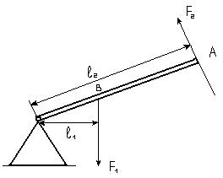Рычаг – простейший механизм, позволяющий меньшей силой уравновесить большую силу. Основное свойство рычага:

F₁/F₂ = l₁/l₂

Консервный нож – рычаг второго рода, так как обе силы приложены с одной стороны опоры. Рычаг даёт выигрыш в силе. Сила F₁ – сопротивление материала. Сила F₂ – мускульная сила руки человека.

